«Ақмола облысы білім басқармасының Ақкөл ауданы бойынша
білім бөлімінің Ақкөл қаласы, Кеңес Одағының Батыры
Петр Михайлович Исаков атындағы № 1 жалпы білім беретін мектебі» КММ
КГУ «Общеобразовательная школа № 1 имени Петра Михайловича Исакова,
Героя Советского Союза, города Акколь отдела образования по Аккольскому району управления образования Акмолинской области»

«Формирование логического мышления - как важный фактор успешного обучения в обновленном содержании образования».

Сенчило Алена Николаевна
учитель начального обучения
КГУ «Общеобразовательная школа №1 им. П. Исакова

г. Акколь Аккольский район 2021г.

Содержание
- Сведения об авторе опыта---------3

2.Тема опыта-------------------------------4
3. Условия формирования--------------4
4. Актуальность опыта-------------------4
5. Теоретическое обоснование---------4
6. Ведущая педагогическая идея опыта--------4
7. Технология опыта---------------------------------4-
8. Приложение 1---------16
Приложение 2---------17
Приложение 3---------17
Приложение 4---------19
Приложение 5---------20
Приложение 6---------24

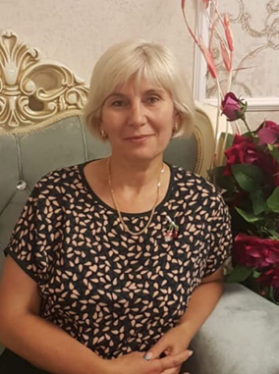

1. Сведения об авторе опыта
Сенчило Алена Николаевна
КГУ «Общеобразовательная школа №1 им.П.Исакова»
Педагогический стаж -29 лет
Начальные классы, учитель начальных классов
87025775762, alena_senchilo@mail.ru

2.Тема опыта:
«Формирование логического мышления-как важный фактор успешного обучения в обновленном содержании образования».
3. Условия формирования
Данный опыт внедрён в КГУ «Общеобразовательная школа №1 им. П.Исакова», возрастная категория учащихся 1-4 классы
4. Актуальность опыта
Современная наука определила огромное место вопросу развития логического мышления. Именно это и есть интеллект. Логическое мышление- основа школьного образования, залог успешного понимания технических и гуманитарных дисциплин. В условиях обновленной системы образования проблема развития логического мышления обучающихся приобретает особую актуальность.
5.Теоретическое обоснование
Развитие логического мышления в условиях современной школы тяжело переоценить. Переход к обновленному содержанию образования поставил перед начальным образованием новые цели. Теперь в начальной школе ребёнка учат не только читать, считать и писать, чему и раньше учили вполне успешно. Ему должны привить две группы новых умений. Речь идёт, во-первых, об универсальных учебных действиях, составляющих умения учиться: навыках решения творческих задач и навыка поиска, анализа и интерпретации информации. Во-вторых, речь идёт о формировании у детей мотивации к обучению, саморазвитию, самопознанию.
6. Ведущая педагогическая идея опыта
Главная задача- развитие школьника, причём не только развитие его мышления, а посредством данного процесса (процесса развитие логического мышления) целостное развитие личности и готовность ее к дальнейшему развитию.
7. Технология опыта

Развитие логического мышления в условиях современной школы тяжело переоценить. Переход к обновленному содержанию образования поставил перед начальным образованием новые цели. Теперь в начальной школе ребёнка учат не только читать, считать и писать, чему и раньше учили вполне успешно. Ему должны привить две группы новых умений. Речь идёт, во-первых, об универсальных учебных действиях, составляющих умения учиться: навыках решения творческих задач и навыка поиска, анализа и интерпретации информации. Во-вторых, речь идёт о формировании у детей мотивации к обучению, саморазвитию, самопознанию.
Древняя римская пословица гласит: «Не для школы, а для жизни мы учимся»…А латинский философ Сенеки говорил так… «К сожалению, не для жизни, а для школы мы учимся» (каждое выражение верно…раньше так и учили, то что зубрилось с огромным трудом в жизни многое ни разу даже не пригодилось).Цель не в том, чтобы ученик знал как можно больше, а в том чтобы он умел добывать информацию, анализировать её, обобщать и пользуясь этой информацией умел решать проблемы в любых ситуациях.
В условиях современного обновленного подхода к обучению и преподаванию школа должна быть не только «школой для всех», она должна быть «школой для каждого». Главная задача- развитие школьника, причём не только развитие его мышления, а посредством данного процесса (процесса развитие логического мышления) целостное развитие личности и готовность ее к дальнейшему развитию.
Какие же качества должна иметь личность, чтобы стать конкурентно способной на современном этапе?
Ученые выделяют: инициативность, умение сотрудничать, работать в коллективе, взаимное обучение, владение оценочными действиями, коммуникативность, УМЕНИЕ ЛОГИЧЕСКИ МЫСЛИТЬ, умение решать проблемы, умение планировать, умение учиться, умение саморазвиваться.
Современная наука определила огромное место вопросу развития логического мышления. Именно это и есть интеллект. Логическое мышление- основа школьного образования, залог успешного понимания технических и гуманитарных дисциплин.В условиях обновленной системы образования проблема развития логического мышления обучающихся приобретает особую актуальность. Развивая логическое мышление, мы способствуем работе интеллекта, а интеллект – это гарантия личной свободы человека и самодостаточности его индивидуальной судьбы. Мышление с использованием инструментария логики необходимо практически в любой области человеческой деятельности. В том числе в точных и гуманитарных науках, в экономике, риторике, в творческом процессе и изобретательности. Чем в большей мере человек использует свой интеллект в анализе и оценке происходящего, тем в меньшей мере он податлив к любым попыткам манипулирования им извне. В то же время, ребенок с развитым логическим мышлением всегда имеет больше шансов быть успешным.
Хорошее логическое мышление необходимо каждому человеку и развивать его нужно с раннего детства. Поэтому тема моего курса самообразования:
«Формирование логического мышления-как важный фактор успешного обучения в обновленном содержании образования».
Здесь представлены упражнения для развития логики у самых маленьких учеников, это 1 класс. Постепенно усложняю задания с переходом из класса в класс. Если ребенку легко делать упражнения своего возраста, у меня есть такие детки (Полищук Илья и Петрусевич Максим, а сейчас в 1 классе Чернобаева Анастасия и Зарифуллин Эмиль) - пробую уровень постарше, при занятиях необходимо, чтобы ребенок активно мыслил и искал, только так упражнения принесут пользу и развитие. Не переживайте, если ребенку сложно делать логические упражнения своего возраста, начните с меньшего, при регулярных занятиях ученик будет постепенно овладевать приемами логического поиска.
«Не мыслям нужно учить, а учить мыслить» -говорил немецкий философ 18 века Иммануил Кант. Как развивать логику у детей? Способность логически мыслить, делать логические выводы и заключения доступна только человеку. Порывшись в теориях я узнала что ….До достижения возраста 15 лет детям не полностью доступны абстрактные понятия, теоретические рассуждения, возможность посмотреть на ситуацию со стороны. Поэтому, развивая логику у детей, учитываю их возрастные возможности, индивидуальные особенности и направляю усилия на развитие навыков в зоне ближайшего развития. Логические задания стараюсь включать в каждый урок. Главной целью такой работы считаю то, чтобы дети научились делать выводы из тех суждений, которые им предлагаю в качестве исходных. Любая мыслительная деятельность начинается с вопроса, который ставит перед собой человек, не имея готового ответа на него.
Логическое мышление не является врожденным, поэтому его можно и нужно развивать. В соответствии с требованиями обновленной системы образования необходимо развитие познавательных универсальных действий, которые включают в себя и логические задачи, а также постановку и решение проблемы (логические универсальные действия):
-анализ объектов с целью выделения признаков (существенных, несущественных);
-синтез - составление целого из частей, в том числе самостоятельное достраивание с восполнением недостающих компонентов;
-выбор оснований и критериев для сравнения, сериации, классификации объектов;
-подведение под понятие, выведение следствий;
-установление причинно-следственных связей;
-построение логической цепи рассуждений;
-доказательство;
-выдвижение гипотез и их обоснование.
Итак, задания на развитие логического мышления:
В своей работе, на различных предметах, использую интеллектуальный тренинг «ДА-НЕТ». Учу целенаправленно искать информацию, учу оптимально сужать область поиска. Когда то я и себе сузила тему для самообразования. Взяла сначалатему «Развитие логического мышления на уроках математики», но быстро поняла, что развивать логику необходимо и на других уроках.
Часто работаем над заданием «Что произошло?» Говорю результат, а дети рассуждают, что произошло.
Игра «Почему?» Специально задания называю играми , так как это слово имеет «магическое» действие на детское подсознание, они расслабляются, в хорошем смысле этого слова и активнее, смелее работают. Младшие школьники любят и хотят играть. Это желание вытекает из потребности обучающихся в положительных эмоциях, переживаниях, в свободе выбора для себя интересной роли. Достоинством предлагаемого набора заданий является системный подход к формированию, развитию и закреплению знаний и умений, навыков на доступном младшему школьнику уровне самостоятельно и мотивированно организовывать свою познавательную деятельность.
Предлагаю решить анаграмму и исключить лишнее. Часто использую в работе символико-графические тесты. Очень любят дети работу со спичками.
Одна из любимых игр, это работа с загадками.Выбираю загадки, которые будут понятны ребенку (если про зайца, то со словами: грызет морковку, любит капусту, трусишься, зимой в белой шубке, с маленьким пушистым хвостом и т.д.). В этом задании использую метод не только разгадывания загадок, но и подбор слов и выражений для составления загадки. Даю слово ЗАЯЦ, дети подбирают слова и словосочетания для загадки. Хорошо, если разгадка будет совпадать по рифме с загадкой. Загадки с абстрактными понятиями и переносными значениями использую уже 6-7 лет с 1 класса.
В обновленной программе в учебно-методическом комплексе уже есть большое количество заданий на развитие логики:

1. «Найди тень картинки» и соединикартинку с тенью между собой ручкой или карандашом. Для того, чтобы было интересней справиться с задачей, можно отдельно вырезать картинки и их тени, предоставив ребенку возможность самостоятельно соединить предложенные детали.
2. Найди общий признак предметов и объясни свой выбор. В первом задании необходимо разделить предложенные предметы на две группы, а во втором - найти в каждом имеющемся ряду лишний предмет.
3. Найди …. отличий - это задачки развивающие внимание. Как правило, в таком возрасте ребята с удовольствием выполняют подобные задания, которые больше напоминают игру. Распечатываю на принтере и прошу ребенка карандашом отметить на картинках все найденные отличия. Для усложнения задачи предлагаю выполнить задание на время.
4. Задание на развитие внимания у детей «Найди одинаковые пары». Подобные задания дают мне возможность проконтролировать, соответствует ли норме степень сформированности психических процессов, таких как внимание и память.
5. «Ассоциации со словом» - задания, которые хорошо развивают логическое мышление и внимательность. Чтобы занятие было более интересно, вырезаю отдельно каждую картинку и прошу сложить картинки по логическим парам.
6. «Ассоциации со словом» в картинках - это задания, интересные не только современным детям, но и их родителям, которые до сих пор помнят старую и известную всем игру, игру в ассоциации. Ищем предмет... и находим к нему ассоциацию. Пользуясь предложенными материалами, старайтесь самостоятельно придумывать побольше подобных заданий.
7. «Найди пару» Данное задание может предлагать нахождение пары по самым различным признакам.

8. Дорисуй и раскрась. «Зеркальное отображение картинки» - это задания, которые развивают образное и логическое мышление ребенка, служат хорошей тренировкой внимания и памяти, а также ознакомят его с понятием "симметрия". В заданиях необходимо дорисовать предложенные части картинок в зеркальном отображении, а затем раскрасить их.
9. Задачка - игра «Найди пару каждому предмету» направлена на развитие внимания и памяти. Подобные задания хорошо влияют на умственные способности.
10.Логические задачи для детей «Развитие зрительной памяти» направлены на развитие зрительной памяти ребенка и состоят из двух частей. Первая часть задания состоит в том, что ребенок должен сначала внимательно рассмотреть и запомнить изображение на одной половине страницы, вторая: перевернуть лист и рассказать, что изменилось на картинке, при этом не подглядывая на предыдущую страничку.
11. Логические задачи для детей «Что перепутал художник?» направлены на развитие внимания ребенка и его логического мышления. Попросите первоклассника объяснить, почему он так считает.
12. Логические задачи для детей «Что не так?» способствуют развитию внимания ребенка, умению рассуждать и самостоятельно думать. Задания положительно влияют на развитие памяти и воображения, а соответственно - на его умственное развитие в целом. Читаю текст и что-то там не так…что? Дети определяют и главное объясняют это. Это задание можно делать в группах, сами читают текст и идет непосредственно работа в группах.
Разработана система занятий по математике: на усложнение заданий из класса в класс, так сказать спиральность.
Нестандартные задачи, требующие повышенного внимания к анализу условия и построения цепочки взаимосвязанных логических рассуждений. Критерием отбора таких задач является их учебное назначение, соответствие теме урока или серии уроков. Такие задачи можно решать и при объяснении нового материала, и при закреплении пройденного.
Например:
-В коробке умещается 10 красных или 6 синих бусинок. Какие бусинки мельче: красные или синие? (красные).
-Кусок проволоки 12 см согнули так, что получилась рамка. Какими могут быть стороны рамки? (12 : 2 = 6, значит 3 и 3, 5 и 1, 4 и 2).
-Незнайка решил искупаться. Он разделся, сложил одежду и поплыл. « Сейчас переплыву реку три раза и оденусь, и пойду домой». Как вы думаете, нашел ли Незнайка свою одежду? Объясни ответ. (нет, т.к. три раза это значит оказаться на другом берегу).
-К числу 5 приписать справа и слева цифру 5. Во сколько раз увеличилось число? (в 111 раз).
Одними из заданий, способствующих развитию логического мышления, являются упражнения, которые можно назвать «Ошибки - невидимки»:
-На доске записывается несколько математических выражений, содержащих явную ошибку. Задача учеников, ни чего не стирая и не исправляя, сделать ошибку невидимой. Дети могут дать разные варианты исправления ошибки.
Задания и варианты исправления ошибок:
10 < 10 8=7 6+3=10;

10 < 100 15-8=7 6+3=10-1;
10 < 10+18=7+1 1+6+3=10
12-10 < 10
В процессе работы я пришла к выводу: необходимо проводить такую работу не только на уроках математики, но и на других уроках, во внеурочное время, через программы кружков.
Логические упражнения представляют собой одно из средств, с помощью которого происходит развитие у детей правильного мышления. Чаще всего они заставляют детей выполнять правильные суждения и приводить несложные доказательства, а занимательность содействует возникновению интереса к процессу мыслительной деятельности. Большое значение на всех этапах обучения имеет развитие речи. Развитие устной и письменной речи происходит при рассматривании картин и других наглядных объектов, в беседах с учителем и сверстниками, при чтении художественных текстов. Разнообразие тематики бесед, характера картин и наглядных материалов служит важным условием того, чтобы дети использовали широкий круг слов и речевых оборотов. Целенаправленное обучение связной речи в устной и письменной форме проводится в виде различных упражнений. Большое значение имеют синтаксические упражнения, аналитическая работа с различными текстами, их составление и обсуждение, выработка композиционных умений:
-Восстановление деформированного текста.
-Из данных предложений составь рассказ, запиши его.
Она собрала тонкие веточки. Валя шла из школы домой. В школьном парке обрезали деревья. Скоро заблестели зелёные листочки. Дома девочка поставила их в воду.
-Составление предложений из данных слов с добавлением любых других слов: снежинка, пушистая, летит и т.д.
-Написать сочинение на тему «Что бы я рассказал….слону, марсианину, …
-Составление аннотации художественного произведения или научно-популярной статьи.
-Составление конспекта научно-популярной статьи.
-Письмо по памяти
(На красных лапках гусь тяжёлый,
Задумав плыть по лону вод,
Ступает бережно на лёд,
Скользит и падает; весёлый
Мелькает, вьётся первый снег,
Звездами падая на брег.
А. Пушкин.)
-Редактирование текста
Прочитайте текст. Замените повторяющиеся слова синонимами. Запишите текст.
- Самая умная из моих собак – это Галка. Галка всё ученье прошла, как будто её родители всему Галку научили. Галка играла со льдинкой. Вдруг Галке что-то показалось и Галка эту льдинку не подбросила, а лизнула. Так Галка поняла, что вода бывает в жидком и твёрдом состоянии.
-Раскрой тему
Прочитайте сочинения. Определите, раскрыта ли тема. Если нет, то раскройте её.
(Зимние забавы. Наступила зима. Озеро покрылось толстым льдом. Все дети на озере. Они катаются на коньках. Пернатое царство затихло. Резкий ветер больно бьёт гибкие веточки рябины. Белые шапки надели старые пни. Ель накинула снежную шаль. Весело зимой!).
-Определение границ предложений.
Прочитайте. Определите границы предложений. Запишите.

-Буквенный диктант. Записать в строчку только первую букву ответа.
Полевой цветок народный, для гадания пригодный (ромашка)
Домашний бассейн для рыб (аквариум)
Куколка-неваляшка, по-другому…(Ванька-встанька)
Зимой и летом одним цветом (ель)
У Буратино длинный …..(нос)
Все мы ночью видим…. (сны)
Инструмент дровосека (топор)
Синий полевой цветок, имя мальчика (василёк)
Доктор птичек и зверей, лечит маленьких детей (Айболит)
-Составление рассказа по его началу.
- Охотник в густой траве наткнулся на маленького зайчика. Охотник позвал своих друзей посмотреть находку...
- Сережа и Коля гуляли в лесу. На дереве мальчики увидели гнездо. Они решили взять птенчиков
Игра «Представление», «Кто какой?», «Ассоциация», «Четвёртый лишний» и др. Очень часто включаю эти игры в качестве разминки на занятиях (материал подбираю согласно теме в сети интернет и различных сборниках в своей личной библиотеке).
Развиваем внимание «Меняем цвета» - это увлекательные задания, которые потребуют от ребенка усидчивости и внимания. Дети очень любят такие задания. Ученик не только будет раскрашивать картинки, но и следить за тем, как один цвет меняет другой. Очень важно просить ребенка правильно называть цвета и их оттенки. На доске рисунок, они срисовывают, но раскрашивают меняя цвета.
-Чтобы ответить на вопросы: «Что это такое? Кто это такой?», нужно: сообщить о предмете или о существе все самое важное. Прежде всего – нужно рассказать, из чего предмет состоит и что с ним можно делать (что есть у существа и что оно может делать). «Игра в загадки» очень нравиться детям, они с удовольствием участвуют в ней и учатся давать определение понятиям, выделяя общие и существенные признаки.
-Научить сравнивать. Ребёнку нужно помочь овладеть следующими умениями: выделять признаки (свойства) одного объекта на основе сопоставления его с другим, анализировать предмет с разных сторон:
- Рассмотрите этот кубик. Какой он? (Дети, как правило, называют цвет размер, иногда материал, из которого изготовлен кубик, но это не все признаки кубика).
- Какими свойствами кубик отличается от яблока? (Кубик квадратный, а яблоко круглое, кубик одноцветный, а яблоко разноцветное, кубик нельзя есть, а яблоко – можно).
Далее, сравнивая кубик со стеклянным предметом, выделяют следующий признак кубика – непрозрачность, с поролоном – твердость, с гирькой – легкость и т.д. Выделяя признаки разных предметов, дети называют и записывают их. Сначала дети выделяют признаки с опорой на сравниваемые предметы, постепенно научаются видеть признаки предметов без сопоставления его с другими предметами.
- умение определять общие и отличительные признаки (свойства) сравниваемых объектов.
- умение отличать существенные и несущественные признаки.
-Научить обобщать и классифицировать. Классификация – это мысленное распределение предметов по группам в соответствии с наиболее существенными признаками. Для проведения классификации необходимо уметь анализировать материал, сопоставлять друг с другом отдельные его элементы, находить в них общие признаки, осуществлять на этой основе обобщение, распределять по группам на основании выделенных в них общих признаков. Таким образом, осуществление классификации предполагает использование приёмов сравнения и обобщения.
-Чем отличается СОСНА от ЯБЛОНИ? (Примерные ответы детей: сосна – хвойное дерево, а яблоня – лиственное; у сосны шишки, а у яблони – яблоки; сосна растет в лесу, а яблоня в саду; сосна дикорастущее растение, а яблоня – культурное.)
-Что общего у этих понятий? ( Дети выделяют общие признаки)
Представленные задания, игры, упражнения вызывают у детей большой интерес. А ведь именно он должен лежать в основе обучения младшего школьника. Интерес поддерживает высокий уровень познавательной активности, что в свою очередь способствует развитию интеллектуальных способностей ребенка.

Проведение опытов на уроке
Ещё одна работа с детьми для развития логики – это опыты. Опыты для детей развивают у ребенка способность рассуждать логически, выдвигать гипотезы и проверять их на практике. Кроме того, расширяют его опыт познания мира, объясняют в доступной форме глобальные процессы. Благо сейчас есть такой предмет «Естествознание». Чтобы извлечь максимальную выгоду из таких занятий, задавайте ребенку открытые вопросы: как ты думаешь, что произойдет, если мы смешаем то и это? Что будет, если… А вот здесь? Как мы можем использовать полученные знания в жизни? Не давайте детям сразу готовых решений и объяснений. Поскольку результаты опытов для ребенка часто неожиданны и удивительны, то в сознании ребенка закрепляется установка, что мир полон чудес, и обучение может быть веселым. Хочу чтоб мои ученики втянулись в проведение опытов. Приучаю детей самостоятельно дома со взрослыми готовить опыт и демонстрировать его в классе своим товарищам.
Главным критерием эффективности таких занятий являются:
- радость познания;
- постоянне достижение новых результатов;
- приобретение нового интеллектуального опыта.
Дорог каждый день жизни детей, начиная с самого рождения, а тем более нельзя упустить время в первые школьные годы. С помощью учителя ребенок должен научиться рассуждать, выделять главное, анализировать разные факты и точки зрения, сопоставлять и сравнивать их, задавать вопросы и пытаться самостоятельно искать ответы на них.
Каждый урок должен быть ярким, запоминающимся, должен нести реальную пользу ученику. На уроках я стараюсь приучить ребят к самостоятельности, творчеству, работать независимо и в команде.
Часто применяю нестандартные формы занятий: уроки - путешествия, уроки - сказки, уроки - соревнования, уроки КВН. На них использую задачи на смекалку, головоломки, ребусы. Задачи на смекалку даются в определенной последовательности: от простого – к сложному. Далее процесс решения таких задач усложняется. Мною собран и классифицирован материал на формирование логического мышления и творческих способностей для обучающихся 1-4 классов.
По результатам своего опыта я представляю себе такого выпускника начальной школы, как:
- ученик, обладающий исследовательским интересом;
- коммуникативностью;
- ответственностью;
- имеющий навыки самоорганизации и здорового образа жизни.
Ученики через досуговую деятельность раскрывают себя во всём многообразии детского мира. Я стремлюсь поддерживать творческий потенциал детей и стремление проявить себя.
С моими первоклашками, мы учимся первый год. Но уже сейчас я могу с уверенностью сказать.. Они уже учатся спорить, размышлять, не ищут легких путей, учатся оценивать свою работу и работу своих товарищей, предлагать пути решения проблемных ситуаций. Дети активно уже участвуют в делах класса и школы. Получают грамоты за участие. Да, моим ученикам всего 7 лет. Большую помощь в работе оказывает родительский коллектив. Не все пока получается гладко, но мы не боимся трудностей. Ведь вместе – мы сила!
Адресные рекомендации по использованию опыта
Применять данные задания можно любому учителю вне зависимости от того, какой УМК он использует. Знания теории предмета, психологии, педагогики, философии позволяют каждому разработать свою систему преподавания предмета на основе образовательной программы, индивидуальной для данного класса.
Считаю, что выбранные мной формы и методы развития логического мышления учащихся младших классов на уроках способны развивать самостоятельность логики мышления.А эта самостоятельность логики позволила бы детям строить умозаключения, приводить доказательства, высказывания, связанные между собой, делать выводы, обосновывая свои суждения, и, в конечном итоге, приобретать знания, а также активнее использовать эти знания в повседневной жизни.
Мудр был человек, связавший слово «урок» со словом жизнь, имея в виду серьёзные и неожиданные уроки, которые преподносит нам жизнь. А жизнь - это процесс познания мира и самого себя. И пусть с наших уроков дети будут уходить в жизнь с умениями не только работать, но и общаться, сотрудничать, жить в обществе, сохраняя свою индивидуальность, становясь творческой личностью…
Никто не будет спорить с тем, что каждый учитель должен развивать логическое мышление учащихся. Об этом говорится в методической литературе, в объяснительных записках к учебным программам. Однако, как это делать, учитель не всегда знает. Нередко это приводит к тому, что развитие логического мышления в значительной мере идет стихийно, поэтому большинство учащихся, даже старшеклассников, не овладевает начальными приемами логического мышления (анализ, сравнение, синтез, абстрагирование и др.)
Роль математики в развитии логического мышления исключительно велика. Причина столь исключительной роли математики в том, что это самая теоретическая наука из всех изучаемых в школе. В ней высокий уровень абстракции и в ней наиболее естественным способом изложения знаний является способ восхождения от абстрактного к конкретному.
Значительное место вопросу развития у младших школьников логического мышления уделял в своих работах известнейший отечественный педагог В. Сухомлинский. Суть его размышлений сводится к изучению и анализу процесса решения детьми логических задач, при этом он опытным путем выявлял особенности мышления детей. О работе в этом направлении он так пишет в своей книге "Сердце отдаю детям": "В окружающем мире - тысячи задач. Их придумал народ, они живут в народном творчестве как рассказы-загадки". Сухомлинский наблюдал за ходом мышления детей, и наблюдения подтвердили, "что прежде всего надо научить детей охватывать мысленным взором ряд предметов, явлений, событий, осмысливать связи между ними… Изучая мышление тугодумов, я все больше убеждался, что неумение осмыслить, например, задачу - следствие неумения абстрагироваться, отвлекаться от конкретного. Надо научить ребят мыслить абстрактными понятиями".
Таким образом, формирование логическго мышления – это важная составная часть педагогического процесса. Помочь в полной мере проявить свои способности, развить инициативу, самостоятельность, творческий потенциал - одна из основных задач современной школы. Успешная реализация этой задачи во многом зависит от сформированности у учащихся логического мышления.
Считаю, что выбранные мной формы и методы развития логического мышления учащихся младших классов на уроках, способны развивать самостоятельность логики мышления, которая позволила бы детям строить умозаключения, приводить доказательства, высказывания, логически связанные между собой, делать выводы, обосновывая свои суждения, и, в конечном итоге, самостоятельно приобретать знания, а также активнее использовать эти знания в повседневной жизни.
Поэтому, использование учителем начальной школы этих форм и методов развития логического мышления на уроках является не только желательным, а необходимым элементом современного обучения.
Интеллект человека в первую очередь определяется не суммой накопленных им знаний, а высоким уровнем логического мышления. Поэтому уже в начальной школе необходимо научить детей анализировать, сравнивать и обобщать информацию, полученную в результате взаимодействия с объектами не только действительности, но и абстрактного мира.
Использование заданий и упражнений на смекалку, развивают умение анализировать, сравнивать, обобщать, наблюдать, рассуждать, обосновывать и доказывать. Это в свою очередь, улучшает речь и повышает культуру мышления учащихся, ребята станут более внимательными и активными, а их ответы – полными, ясными, точными, а главное, уверенными.
Таким образом, значительный импульс в логическом развитии, полученный детьми уже с первого класса в начальной школе, помогает ребятам наиболее прочно освоить знания. Они-то и станут тем фундаментом, на котором строится вся дальнейшая работа – обучение ребенка в школе.

Список использованной литературы.
- Ануфриев А. Ф., Костромина С. Н. Как преодолеть трудности в обучении детей: Психодиагностические таблицы. Психодиагностические методики. Коррекционные упражнения. М.: Ось – 89, 2001
- Белошистая А.В., Левитес В.В. Задания для развития логического мышления 1 класс. М.: «Дрофа», 2008
- Белошистая А.В., Левитес В.В. Задания для развития логического мышления 2 класс. М.: «Дрофа», 2008
- Белошистая А.В., Левитес В.В. Задания для развития логического мышления 3 класс. М.: «Дрофа», 2008
- Закон РФ «Об образовании».
- Лавриненко Т. А. Как научить детей решать задачи: Методические рекомендации для учителей начальных классов. – Саратов: Лицей, 2000
- Орлова Е.В., Гладин Н.В., Воровщиков С.Г. Как эффективно развивать логическое мышление младших школьников.М.: «5 за знания», 2008
- Павлова Т.Л. Диагностика мышления младших школьников. ТЦ «Сфера». 2009
- Подласый И.П. Педагогика. Процесс обучения. М.: «Владос», 2003
- Примерные программы начального общего образования. М.: «Просвещение»., 2009
- Сиденко, Е. Универсальные учебные действия: от термина к сущности // Эксперимент и инновации в школе, 2010 № 3
- Тихомирова Л.Ф. Упражнения на каждый день: логика для младших школьников. Ярославль: «Академия развития», 2001
- Шамарина Е.В., Тарасова О.В. Считаю и размышляю. М.: «Гном и Д», 2005
- Гордеев Э.В. «1200 задач и примеров по математике», Издательство «Родничок», 2000г.
15. Интернет ресурсы

Приложение 1
Развитие логического мышления в 1 классе.
-А) С чего я начала? Я стала формировать у детей умение выделять в предметах свойства. В первом классе предлагаю задания, направленные на развитие наблюдательности, которые тесно связаны с такими приемами логического мышления, как анализ, сравнение, синтезы обобщения. Например. В первом классе учащиеся обычно выделяют в предмете всего два – три свойства, в то время как в каждом предмете бесконечное множество различных свойств. Предлагаю назвать свойства кубика. Маленький, красный, деревянный – вот те свойства, которые смогли назвать дети. Показываю еще группу предметов: яблоко, вату, стекло, гирьку. Сравнив эти предметы с кубиком, дети смогли назвать еще несколько свойств кубика: твердый, непрозрачный несъедобный, легкий. Подходим к выводу, что мы используем для выделения свойств предмета прием сравнения.
-Б) Когда дети научатся выделять свойства при сравнении предметов, я приступлю к формированию понятия об общих и отличительных признаках предметов.
Предлагаю сравнить три предмета: линейку, треугольники карандаш – и выделить общие и отличительные свойства. Дети называют общие признаки предметов: все сделаны из дерева и используются для черчения; отличительные свойства – форма предметов и размер. После того, как дети научились сравнивать конкретные предметы, предлагаю карточки. Не беря во внимание изображения предметов и геометрических фигур, дети должны сказать, где их больше, где меньше. Потом предлагаю учащимся самим выбрать предметы, в которых они хотят выделить свойства. Дети называют предметы и все их свойства.
-В)Для разнообразия использую и такие задания: называю свойства предмета, а дети должны назвать сам предмет; выделяю основные свойства предмета, без которых он не может существовать, дети называют предмет.
Г) Беру такие задания:
Чем отличаются и чем похожи данные выражения?
2+3 7+2 7-3 8-3
6+2 5+2 5-3 9-4
Найди результат, пользуясь решенным примером:
3+4=7 3+5= 3+6= 3+7= 3+8= 3+9=
Сравни числа, записанные в первой и второй строчках. Сумма чисел в первой строчке рана 27. Как быстро можно найти сумму чисел записанных во второй строчке?
2 3 4 5 6 7
12 13 14 15 16 17
Учащиеся отвечают, что во втором столбике каждое из данных чисел на 10 больше соответствующего однозначного числа первого столбика. Таких чисел 6, значит сумма будет больше на 10 ,6 раз. Это 60 и она равна 27+60=87.
Продолжи данный ряд чисел.
3, 5, 7, 9, 11 …
1, 4, 7, 10 …
В процессе изучения нумерации чисел очень часто предлагаю сравнивать два числа: 26 и 56. и сколько разнообразных ответов услышишь. Для выполнения таких заданий ученик должен не только владеть запасом определенных терминов и понятий, но и уметь устанавливать между ними взаимосвязь, проявлять наблюдательность, проанализировать полученные данные. А это способствует не только осознанному усвоению материла, но и умственному развитию.
Приложение 2
Для формирования логической грамотности у младших школьников в 1 и во 2 классах, обучение провожу по следующей тематике:
«Смысл слов: «и», «или», «все», «некоторые», «каждый»
«Прием сравнения, выделение свойств, предметов».
«Прием сравнения, существенные и несущественные свойства».
«Высказывания» (истинные, ложные).
«Прием классификации».
«Прием анализа и синтеза».
«Прием обобщения».
Приложение 3
Задание на развитие мышления в 3 и 4 классе.
В 3 и 4 классах предлагаю различные задания для самостоятельного выявления закономерностей, зависимостей и формулировки обобщения. Для этой цели использую задания:
Сравни примеры, найди общее и сформулируй новое правило:
20+21 21+22 22+23 23+24 24+25 25+26
Вывод: сумма двух последовательных чисел есть число нечетное.
40-39 41-40 42-41 43-42
Вывод: если из последующего числа вычесть предыдущее, то получится 1.
125+10-10 86+5-5 256+28-28
Вывод: если к любому числу прибавить и затем из него вычесть одно и то же число, то получится первоначальное.
54:2х2 75:5х5 91:7х7
Вывод: если любое число разделить на одно и то же число, то получится первоначальное число.
В процессе обучения рассуждениям побуждаю учащихся к поискам новых примеров, подтверждающих правильность сделанного вывода, и учу сопоставлять вывод с теми фактами, на основе которых он сделан, искать и такие факты, которые могут опровергнуть вывод, например:
Сравни выражение, найди общее в полученных неравенствах, сформулируй вывод:
8+9 * 8х9 21+22 * 21х22 10+11 * 10х11
Вывод: сумма двух последовательных чисел всегда меньше произведения этих же чисел – неверный так как
0+1>0х1, 1+2>1х2.
Программой по математике предусмотрено решение таких задач, которые лучше воспринимаются учащимися при сравнении и сопоставлении. Это прямые и составные задачи, задачи на увеличение и уменьшение числа на несколько единиц и в несколько раз; прямые и обратные и т.д. При сравнении прямых и обратных задач задаю следующие вопросы: Что общего и различного в условиях прямой и обратной задач? Какие величины являются искомыми? Что общего и различного в решении прямой и обратной задач? Каким действием решена каждая из задач? Почему? Размышления одного ученика способствуют развитию умения у других учащихся.
Овладевая в процессе обучения такими мыслительными операциями, как анализ и синтез, абстрагирование, конкретизация, обобщение, учащиеся более глубоко осознают изучаемый материал, учатся обосновывать свои суждения. У них формируются умения и навыки самостоятельно решать поставленные задачи, сознательно пользоваться приобретенными знаниями.
Для осуществления преемственности между обучением в начальных классах и в средней школе провожу определенную работу по формированию умения строить правильные дедуктивные умозаключения. Для проведения дедуктивных рассуждений необходима большая подготовительная работа, направленная на сознательное усвоение общего вывода, свойства и закономерности.
Примеры:
Разбей числа на группы, чтобы в каждой группе были числа, похожие между собой:
53, 33, 84, 75, 22, 13, 11, 44
По какому правилу записан каждый ряд чисел?
Продолжи его:
10, 30, 50, 70 …
14, 34, 54, 74 …
Всегда на каждом уроке математики отвожу 5 - 10 минут на работу с заданиями, развивающими логическое и абстрактное мышление. Применение приема классификации на уроках математики способствует формированию положительных мотивов в учебной деятельности, так как подобная работа содержит элементы игры и элементы поисковой деятельности, что повышает активность учащихся и обеспечивает самостоятельное выполнение работы.
Изложенная мной система работы по развитию логического мышления учащихся направлена на формирование умственной деятельности детей. Дети учатся выявлять математические закономерности и отношения, выполнять посильное обобщение, делать выводы. В результате систематической работы по развитию логического мышления учебная деятельность моих учеников активизировалась, качество их знаний заметно повысилось.
Приложение 4
Задания на развитие мышления в 4 классе.
Особое внимание при целенаправленной работе по развитию познавательных процессов у четвероклассников уделяется развитию основных характеристик мышления. Так большое значение придается отработке умений проводить полноценное сравнение с указанием сходства и различия геометрических фигур, чисел, примеров, задач, величин, уравнений и т. д.
1.Сравни два числа 8 и 5008.
2.Найди значения выражений: 8р. 17к. + 43к. =; 8ч. 17мин. + 43мин. =
3.Реши два уравнения: 7 х Х = 63; Х х 6 = 42.
4.Сравни эти уравнения, отметив их сходство и различие.
5.Реши две задачи:
а) С рыбалки отец принес 10 кг 500г рыбы, это на 5кг 300г больше, чем принес сын. Сколько килограммов рыбы принес сын?
б) До своей дачи Галина Васильевна едет 1ч. 50 мин, что на 20 мин меньше, чем едет её сестра до своей. Сколько времени едет на дачу сестра?
В чем сходство и различие заданных задач и их решений?
6.Реши уравнения, сравни их:
Х : 6 = 23 Х : 7 = 90 Х : 8 = 35
88 : Х = 11 700 : Х = 7 540 : Х = 9
7.Составь три пары равенств из чисел:
5 см2 , 500 см2, 5 м кв., 500 мм2, 5 дм2, 500 дм2
8. Чем все числа, записанные в 1 строке, отличаются от чисел, записанных во 2 строке:
1300 68700 124900
687 1249
Приложение 5
Нестандартные задачи.
Основной целью математического образования должно быть развитие умения математически, а выходит, логично и осознанно исследовать явления реального мира. Реализации этой цели может и должно способствовать решение на уроках математики разного рода нестандартных логических задач. Поэтому использование учителем школы этих задач на уроках является не только желаемым, но даже необходимым элементом обучения.
Нестандартные задачи требуют повышенного внимания к анализу условия и построения цепочки взаимосвязанных логических рассуждений. Приведу примеры таких задач, ответ на которые необходимо логически обосновать:
В коробке лежат 5 карандашей: 2 синих и 3 красных. Сколько карандашей надо взять из коробки, не заглядывая в не, чтобы среди них был хотя бы 1 красный карандаш?
Батон разрезали на 3 части. Сколько сделали разрезов?
Бублик разрезали на 4 части. Сколько сделали разрезов?
Четыре мальчика купили 6 тетрадей. Каждому мальчику досталось не меньше одной тетради. Мог ли купить какой – нибудь мальчик 3 тетради?
Нестандартные задачи ввожу уже с 1 класса. Использование таких задач расширяет математический кругозор младших школьников, способствует математическому развитию и повышает качество математической подготовленности.
Предлагая учащимся нестандартные задачи, мы формируем у них способность выполнять логические операции и одновременно развиваем их. Критерием отбора таких задач является их учебное назначение; соответствие теме урока или серии уроков. Такие задачи можно решать и при объяснении нового материала, и при закреплении пройденного.
При решении занимательных задач преследуются следующие цели:
формирование и развитие мыслительных операций: анализа и синтеза; сравнения, аналогии, обобщения и т.д.;
развитие и тренинг мышления вообще и творческого в частности;
поддержание интереса к предмету, к учебной деятельности (уникальность занимательной задачи служит мотивом к учебной деятельности);
развитие качеств творческой личности, таких, как познавательная активность, усидчивость, упорство в достижении цели, самостоятельность;
подготовка учащихся к творческой деятельности (творческое усвоение знаний, способов действий, умение переносить знания и способы действий в незнакомые ситуации и видеть новые функции объекта).
Например:
1 класс.
1. У Оли было орехов больше 3, но меньше 7. Сколько орехов было у Оли? (4,5,6)
2. Бабушка дала Серёже журнал «Ералаш» со 2 номера по 8. Сколько журналов у него?(7)
3. Расставить 6 книг на две полки так, чтобы на одной было на 2 книги больше, чем на другой.(4 и 2)
4. В люстре 5 лампочек. Через некоторое время 3 лампочки перегорели. Сколько лампочек придется заменить?
2 класс:
1. На веревке завязали 4 узла так, что концы веревки остались свободными. На сколько частей разделилась веревка? (на 5)
2. В коробке умещается 10 красных и 6 синих бусинок. Какие бусинки мельче: красные или синие? (красные)
3. В парке 4 зеленых и коричневые скамейки. Зеленых скамеек больше. Сколько скамеек каждого цвета? (3 зеленые и 1 коричневая)
4. Петя и Паша живут в девятиэтажном доме. Петя живет выше Паши. Паша живет в квартире на 7 этаже. На каком этаже живет Петя? (на 8 или 9)
3 класс.
1. Незнайка посадил 50 горошин. Из каждого десятка не взошло 2 горошины. Сколько всего семян не взошло? (10 семян)
2. Кусок проволоки 12 см согнули так, что получилась рамка. Какими могут быть стороны рамки? (12 : 2 = 6, значит 3 и 3, 5 и 1, 4 и 2)
3. Нина написала четырехзначное число. Вычла 1 и получила трехзначное число. Какое число написала Нина? ( 1000 – 1 == 999 )
4. Женя решил прогуляться и пошел по левому берегу ручья. Во время прогулки он 3 раза перешел ручей. На левом или на правом берегу находится Женя? (на правом)
4 класс.
1. Незнайка решил искупаться. Он разделся, сложил одежды и поплыл. « Сейчас переплыву реку три раза и оденусь, и пойду домой». Как вы думаете, нашел ли Незнайка свою одежду? Объясни ответ. (нет, т.к. три раза это значит оказаться на другом берегу)
2. К числу 5 приписать справа и слева цифру 5. Во сколько раз увеличилось число? ( в 111 раз )
3. Анна - дочь Марии. Мария - дочь Светланы. Кем приходится Светлана Анне? ( бабушка )
4. Каждая из девочек Саша и Маша пошли в кино с мамой. Сколько человек пошли в кино? ( или 3, или 4)

Приложение 6
Формы обобщения и распространения передового педагогического опыта
1. Брошюра «Развитие логического мышления на уроках математики» 2016 год
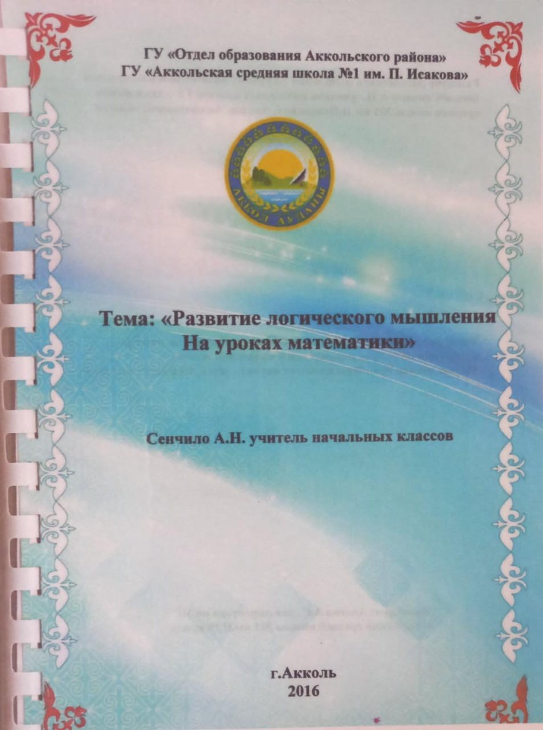

2. Публикации в средствах массовой информации
Республиканский научно-методический журнал
«Начальная школа Казахстана»№9-10 2016 год
Статья «Развитие логического мышления
как один из современных подходов в преподавании и обучении»

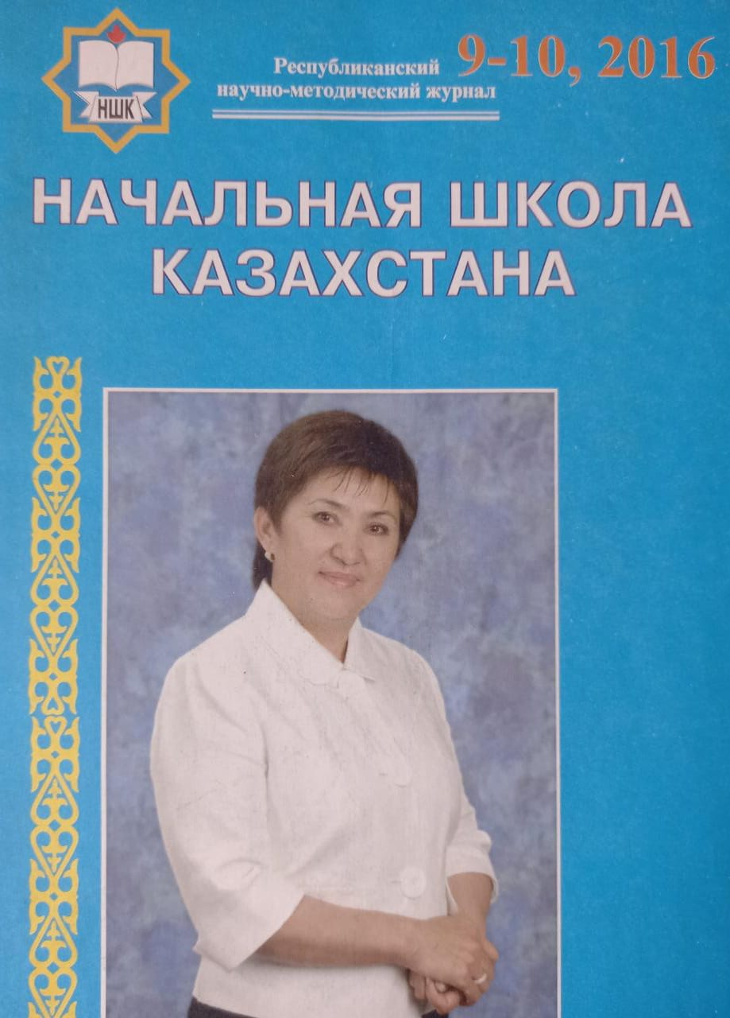
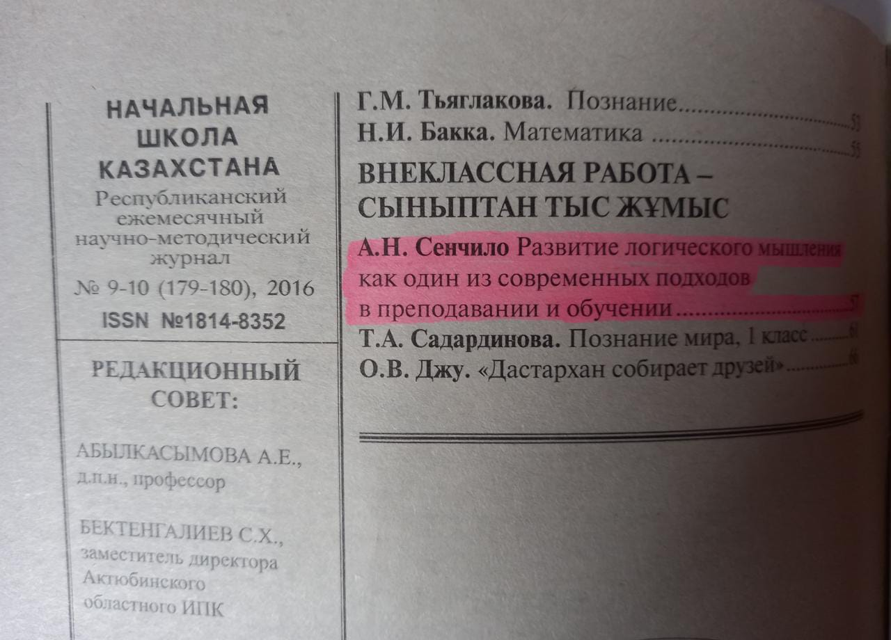
Республиканский педагогико-методический журнал
«Начальная школа» №2 (62) 2017 год
Статья ««Развитие логического мышления
как один из современных подходов в преподавании и обучении»
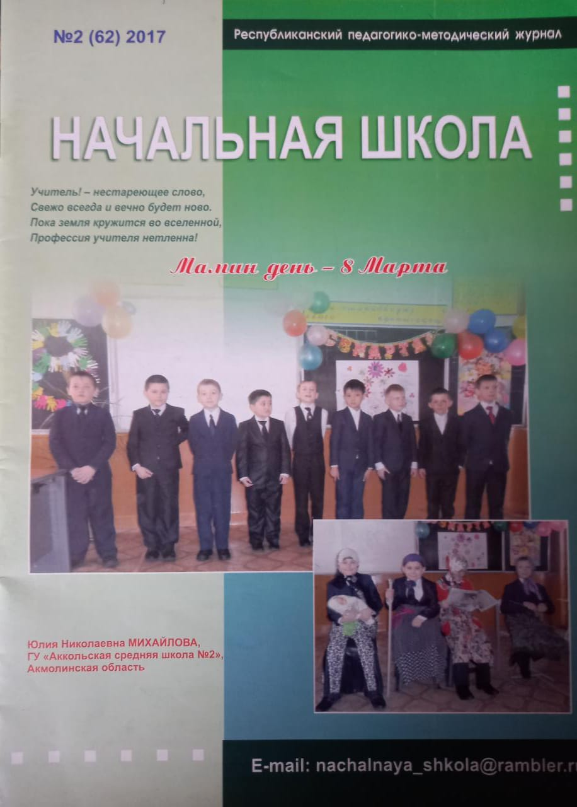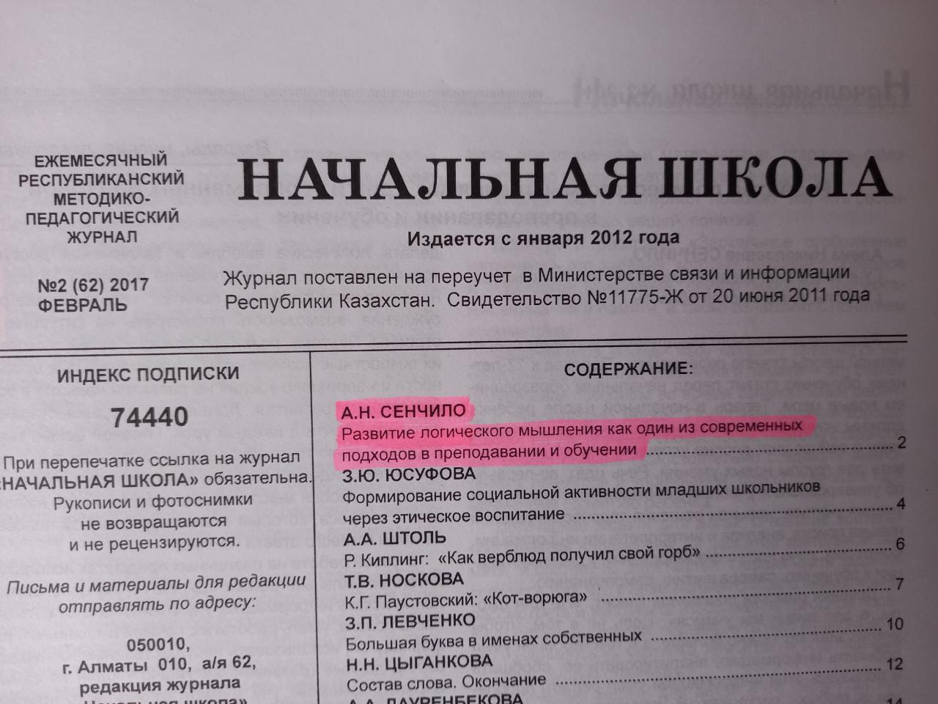

3. VI Международная ярмарка педагогических инноваций в образовании и системе повышения квалификации. Город Кокшетау
Презентационная площадка 2016 год
«Панорама педагогического опыта»
Выступление: «Развитие логического мышления на уроках математики»

